**ELCO unterstützt die Stiftung Lebenshilfe Zollernalb**Verantwortung zu übernehmen und den Menschen in den Mittelpunkt zu stellen, das sind Werte, die beim Heizsysteme-Hersteller ELCO aus Hechingen großgeschrieben werden.  
  
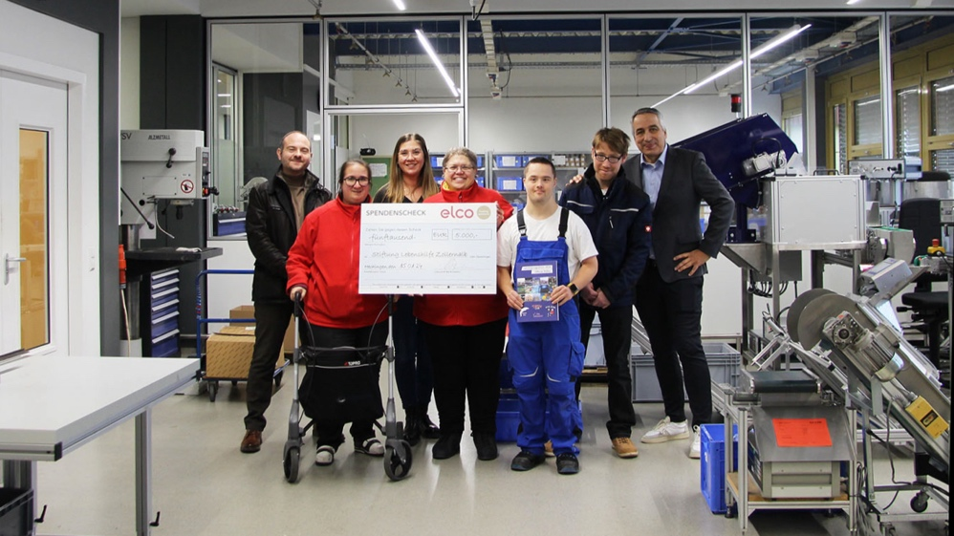

|  |
| --- |
|  |

|  |  |  |
| --- | --- | --- |
| Und so verwundert es nicht, dass ELCO zu Weihnachten auf die üblichen Geschenke verzichtet hat und stattdessen die Stiftung Lebenshilfe Zollernalb in Bisingen mit 5.000 Euro in ihrer wichtigen Arbeit unterstützt. Die Lebenshilfe ermöglicht Menschen mit Behinderungen oder psychischen Erkrankungen eine wertvolle Teilhabe an der Gesellschaft und mehr Lebensqualität. Die Scheckübergabe fand am 15.01.2024 in der Verpackungsabteilung der Lebenshilfe statt.  Mit weiteren jeweils 5.000 Euro unterstützt der Hechinger Spezialist für umweltfreundliche Wärmepumpen die Aktion Kindertraum gGmbH in Hannover und den Deutschen Kinder- und Hospizverein e.V. in Köln.  Hechingen, im Januar 2024 Abdruck honorarfrei / Beleg erbeten | | **Ihr Ansprechpartner** Rainer Häupl bering*kopal GbR  Büro für Kommunikation t +49(0)711 7451759-16 rainer.haeupl@bering-kopal.de www.bering-kopal.de  **Unternehmenskontakt** Claudia Schmidt-Totzki Marketing & Communication Manager ELCO GmbH Part of Ariston Group Hohenzollernstraße 31 72379 Hechingen t +49(0)7471 187-409 claudia.totzki@de.elco.net www.elco.de |
|  |  |

**1** Einen Scheck über 5.000 Euro hatte Diego Falsini (ganz links im Bild), Geschäftsführer der ELCO GmbH in Hechingen, für die Lebenshilfe dabei. Darüber freuten sich (von links) Nadine Gihr, Annika Dalkowski (Leitung Fachbereich offene Hilfen Familienunterstützender Dienst), Petra Mayer, Moritz Müller, Manuel Schreiner und der Vorstandsvorsitzende der Stiftung Lebenshilfe Holger Klein. Foto: ELCO

|  |  |  |
| --- | --- | --- |
| 1. |  |  |
|  |  |  |
|  |  |  |
|  |  |  |
|  |  |  |

|  |  |  |
| --- | --- | --- |
| **Über ELCO**  ELCO bietet langlebige, klimaschonende und hocheffiziente Heizlösungen für Neubau, Sanierung, Modernisierung und Nachrüstung und ist in Europa eine führende Marke für private, gewerbliche und kommunale Heizsysteme. Seit über 90 Jahren ist ELCO Pionier in der Entwicklung und Herstellung hochwertiger und langlebiger Heizungsprodukte und setzt dabei immer wieder neue Maßstäbe in der Branche. Heute ist ELCO durch seine mehrfach ausgezeichneten Wärmepumpen Wegbereiter der Wärmewende. Der Service steht dabei an erster Stelle: Heizungsbauer und Heizungskunden werden von der Planungsphase über die Installation und Inbetriebnahme bis zur Abnahme bestens betreut. Mit seinem flächendeckenden Servicenetz mit über 300 Servicemitarbeiterinnen und -mitarbeitern, die rund um die Uhr bundesweit im Einsatz sind, steht ELCO für einen herausragenden Kundenservice. ELCO ist Teil der Ariston Group, einem der weltweit führenden Hersteller von nachhaltigen Lösungen zur Warmwasserbereitung und Heiztechnik mit über 10.000 Mitarbeitern und einem Gesamtumsatz von 3,1 Milliarden Euro.  [www.elco.de](https://www.elco.de) | |  |
|  |  |

|  |  |  |
| --- | --- | --- |
| **QR-Code der Medieninformation** | |  |
|  |  |

